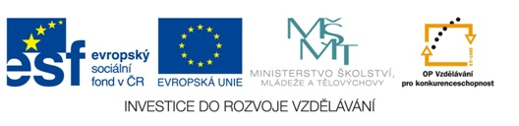
Matematika hrou
Autor: Ivana Češková
Vytvořeno v rámci v projektu „EU peníze školám“
OP VK oblast podpory 1.4 s názvem Zlepšení podmínek pro vzdělávání na základních školách
Matematika hrou č.14 : Úprava výrazů
(práce s kalkulačkou)
Vypočti dané výrazy pomocí kalkulačky:
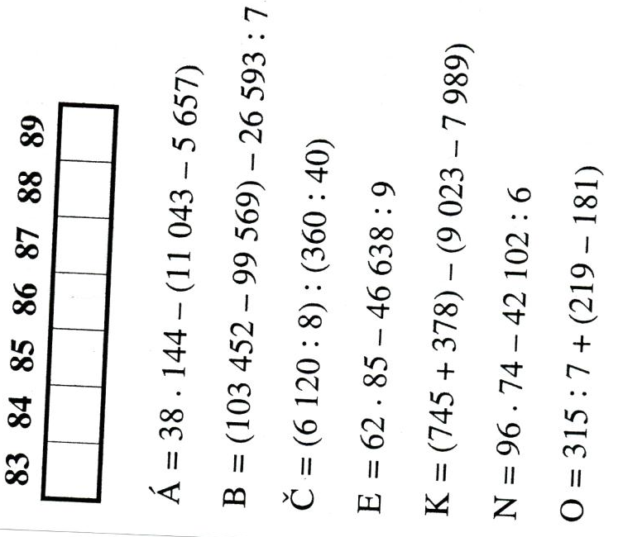

Řešení

Á = 5 472 – 5 386 = 86
B = 3 883 – 3 799 = 84
Č = 765 : 9 = 85
E = 5270 – 5182 = 88
K = 1123 – 1 034 = 89
N = 7 104 – 7 017 = 87
O = 45 + 38 = 83

Výsledné slovo : OBČÁNEK

Literatura:
Kolektiv autorů, Hry s čísly 1. 2.vyd. Praha : Pansofia 1996

